**RANCANG BANGUN APLIKASI WEB SISTEM INFORMASI SKRIPSI INTERAKTIF MENGGUNAKAN GOOGLE DIALOGFLOW**

**(Di Universitas Pamulang)**

**Fajar Al Hakim1**

1Teknik Informatika, Universitas Pamulang, Tangerang Selatan, Banten, Indonesia

e-mail: 1fajaral_id@programmer.net

|  |  |
| --- | --- |
| Submitted Date: August 14th, 2020 | Reviewed Date: September 13th, 2020 |
| Revised Date: August 29th, 2020 | Accepted Date: September 13th, 2020 |

# Abstract

*Thesis subjects become compulsory subjects in the Department of Informatics at the University of Pamulang whose implementation does not follow the information on KRS during the key-in, therefore any information about all procedures from registration to the issuance of the value of these courses students must find information independently.The problem often faced by students is the lack of information provided on socialization, guidelines, websites, etc., making students have to find alternative sources of information. The source of information that students get is through friends, which is not necessarily valid information and the responses given can be very long. The solution offered in this study for the problem that occurs is to make an information system application into an interactive service (chatbot) that all students can access anytime and anywhere. The developed application will be web-based so that students can access it without having to have a platform or device operating system limitation used.The purpose of this research is to make an information system application an interactive service (chatbot) for students majoring in Informatics Engineering at Pamulang University. The flow of work in this study is observation, interviews, and data collection. The observation phase is to retrieve data on any student's problem when he wants to find information about the Thesis procedure and from any source of information that students get apart from guides, socialization, websites, and so on. Interviews were conducted in this study by searching for any data needed from guides, students and lecturers. The design phase is to design the application interface, design the system architecture and design a knowledge base. The implementation and testing phase is to make everything that has been designed and tested it. This data collection users will provide feedback on the use of the application and will be evaluated based on the results of testing in the previous stage.*

*Keywords: thesis, information system, chatbot, application.*

**Abstrak**

Mata kuliah Skripsi menjadi mata kuliah wajib pada jurusan Teknik Informatika di Universitas Pamulang yang pelaksanaannya tidak mengikuti informasi pada KRS saat *key-in*, maka dari itu setiap informasi tentang seluruh prosedur mulai dari pendaftaran hingga keluarnya nilai mata kuliah tersebut mahasiswa harus mencari informasi secara mandiri.Masalah yang sering dihadapi oleh mahasiswa adalah kurangnya informasi yang diberikan pada sosialisasi, panduan, *website*, dan lain – lain, membuat mahasiswa harus mencari sumber informasi alternatif. Sumber informasi yang mahasiswa dapatkan adalah melalui teman, yang belum tentu *valid* informasinya dan respon yang diberikan bisa jadi sangat lama. Solusi yang ditawarkan pada penelitian ini untuk masalah yang terjadi adalah membuat sebuah aplikasi sistem informasi menjadi layanan interaktif (*chatbot*) yang dapat semua mahasiswa akses kapan saja dan dimana saja. Aplikasi yang dikembangkan akan berbasis *web* agar mahasiswa dapat mengaksesnya tanpa harus ada batasan *platform* atau sistem operasi gawai yang digunakan. Tujuan pada penelitian ini adalah membuat aplikasi sistem informasi menjadi layanan interaktif (*chatbot*) untuk mahasiswa jurusan Teknik Informatika di Universitas Pamulang. Alur pengerjaan pada penelitian ini adalah observasi, wawancara, dan pengumpulan data. Tahap observasi untuk mengambil data apa saja masalah mahasiswa ketika ingin mencari informasi seputar prosedur Skripsi dan dari mana saja sumber informasi yang mahasiswa dapatkan selain dari panduan, sosialisai, *website*, dan lain – lain. Wawancara yang dilakukan pada penelitian ini dengan cara mencari setiap data yang diperlukan dari panduan, mahasiswa dan dosen. Tahap perancangan untuk mendesain antarmuka aplikasi, merancang arsitektur sistem dan merancang *knowledge base*. Tahap implementasi dan pengujian adalah untuk membuat segala hal yang telah dirancang dan mengujinya. Pengumpulan data ini pengguna akan memberikan umpan balik penggunaan aplikasi dan akan dilakukan evaluasi berdasarkan hasil pengujian pada tahap sebelumnya.

Kata kunci: skripsi, sistem informasi, chatbot, aplikasi.

1. **Pendahuluan**

Skripsi menjadi karya tulis ilmiah yang berdasarkan hasil penelitian lapangan dan atau studi kepustakaan yang disusun mahasiswa sesuai dengan bidang studinya sebagai tugas akhir dalam studi formalnya di Program Studi Teknik Informatika Universitas Pamulang. Prosedur untuk program Skripsi berbeda dengan mata kuliah wajib pada umumnya. Berbedanya prosedur dan pembayaran pada program Skripsi dibanding mata kuliah yang lain, menjadikan sebagian mahasiswa harus mencari informasi lebih lanjut ketika ingin mengikuti atau mengambil mata kuliah tersebut. Informasi tentang Skripsi telah disediakan oleh Universitas Pamulang pada situs resminya (www.my.unpam.ac.id), namun informasi yang diberikan masih membuat sebagian mahasiswa kurang paham tentang prosedur perkuliah tersebut. Kurang pahamnya sebagian mahasiswa dalam menelaah setiap informasi Skripsi menjadikan mereka lambat dalam proses studi. Peran aktif mahasiswa dalam mencari informasi seputar Skripsi sangat dibutuhkan, karena prosedur Skripsi dapat berubah sewaktu - waktu sesuai kebijakan jurusan dan universitas.

Jurusan Teknik Informatika UNPAM mempunyai sebuah layanan bagi mahasiswa yang ingin bertanya seputar informasi akademik tanpa harus datang ke jurusan selain situs *web*, yaitu layanan telepon dan *email*. Kontak *email* dan nomor telepon yang disediakan oleh jurusan Teknik Informatika UNPAM ditujukan bagi masyarakat umum maupun mahasiswa, layanan ini sebenarnya dapat dimanfaatkan oleh mahasiswa dalam mencari informasi seputar prosedur Skripsi namun pelayanan telepon yang masih dikenakan tarif panggilan dan *email* yang responnya tidak interaktif membuat mahasiswa enggan untuk menggunakan layanan yang telah disediakan oleh jurusan. Penulis mencari tahu masalah mahasiswa Teknik Informatika UNPAM dalam mencari informasi seputar Skripsi yaitu sulitnya mencari informasi tentang persyaratan dan langkah - langkah Skripsi yang harus disiapkan kurang lengkap yang kadang masih membuat mahasiswa bingung yang terbatas jarak dan waktu dan harus mencari sendiri atau harus bertanya kepada mahasiswa lain

Berdasarkan permasalahan yang ada maka dilakukan penelitian ini yang bertujuan untuk membuat sebuah aplikasi *web* yang menjadi layanan interaktif dalam melakukan pencarian informasi yang *update* dan *valid* seputar Skripsi di jurusan Teknik Informatika UNPAM. Aplikasi dari penelitian yang dilakukan ini dapat digunakan kapan pun dan dapat diakses dimana pun, agar para mahasiswa yang ingin mengetahui informasi seputar prosedur Skripsi mendapatkan informasi secara cepat dan *valid*. Penelitian ini menggunakan sebuah platform milik *Google Inc* yaitu *Dialogflow*. *Dialogflow* adalah sebuah *platform* *chatbot* yang berbasis *machine learning* yang ditujukan untuk mengolah masukan kata dan akan menghasilkan sebuah jawaban berupa teks berformat JSON (*Javascript Object Notation*), pada aplikasi *web* yang format JSON yang diterima akan diolah menjadi format teks untuk pengguna. Dalam penerapannya nanti, aplikasi ini dapat menjadi sebuah layanan interaktif yang dapat digunakan untuk mahasiswa dalam mencari informasi seputar Skripsi.

1. **Metode *Waterfall***

Model SDLC air terjun (waterfall) sering juga disebut model sekuensial linier (sequential linier) atau alur hidup klasik (classic life cycle). Model air terjun menyediakan pendekatan alur hidup perangkat lunak secara sekuential atau terurut dimulai dari analisis, desain, pengkodean, pengujian, dan tahap pendukung (support).

1. Analisis Kebutuhan Perangkat Lunak Proses pengumpulan kebutuhan dilakukan secara intensif untuk menspesifikasikan kebutuhan perangkat lunak agar dapat dipahami perangkat lunak seperti apa yang dibutuhkan oleh user. Spesifikasi kebutuhan perangkat lunak pada tahap ini perlu untuk didokumentasikan.
2. Desain Desain perangkat lunak adalah proses multi langkah yang fokus pada desain pembuatan program perangkat lunak termasuk struktur data, arsitektur perangkat lunak, representasi antarmuka, dan prosedur pengkodean. Tahap ini mentrannslasi kebutuhan perangkat lunak dari tahap analisis kebutuhan ke representasi desain agar dapat diimplementasikan menjadi program pada tahap selanjutnya. Desain perangkat lunak yang dihasilkan pada tahap ini juga perlu didokumentasikan.
3. Pembuatan Kode Program Desain harus ditranslasikan kedalam program perangkat lunak. Hasil dari tahap ini adalah program komputer sesuai dengan desain yang telah dibuat pada tahap desain.
4. Pengujian Pengujian fokus pada perangkat lunak secara dari segi lojik dan fungsional dan memastikan bahwa semua bagian sudah diuji. Hal ini dilakukan untuk meminimalisir kesalahan (error) dan memastika keluaran yang dihasilkan sesuai dengan yang diinginkan.
5. Pendukung atau Pemeliharaan (maintenance) Tidak menutup kemungkinan sebuah perangkat lunak mengalami perubahan ketika sudah dikirimkan ke user. Perubahan bisa terjadi karena adanya kesalahan yang muncul dan tidak terdeteksi saat pengujian atau perangkat lunak harus beradaptasi dengan lingkungan baru. Tahap pendukung atau pemeliharaan dapat mengulangi proses pengembangan mulai dari analisis spesifikasi untuk perubahan perangkat lunak yang sudah ada, tapi tidak untuk membuat perangkat lunak baru.
6. **Hasil dan Pembahasan**
7. Requiment definition

Pada tahap ini merupakan tahapan mencari informasi mengenai sistem yang diteliti dengan melakukan metode pengumpulan data sehingga ditemukan kelebihan dan kekurangan. Tahap ini dilakukan untuk mencari pemecah masalah dan menganalisa bagaimana sistem akan dibangun untuk memecahkan masalah pada sistem sebelumnya. Adapun beberapa aspek yang dibutuhkan adalah sebagai berikut:

1. Sistem tanya jawab interaktif
2. Penyediaan informasi yang valid dan efektif
3. System And Software Design

Desain perangkat lunak merupakan suatu proses multi langkah yang berfokus pada suatu desain pembuatan program perangkat lunak termasuk struktur data, arsitektur perangkat lunak, rancangan antar muka dan prosedur pengkodean. Tahap ini mentranslasi kebutuhan perangkat dari tahap analisis kebutuhan ke reprentasi desain supaya bisa di implementasikan program pada tahap selanjutnya. Desain perangkat lunak yang di hasilkan pada tahap ini juga perlu di dokumentasikan.

1. ERD (Entity Relationship Diagram) Merupakan gambaran dari entitas yang saling berkaitan di dalam sistem yang akan dibuat. Adapun entitasnya hanya admin dan user (mahasiswa)

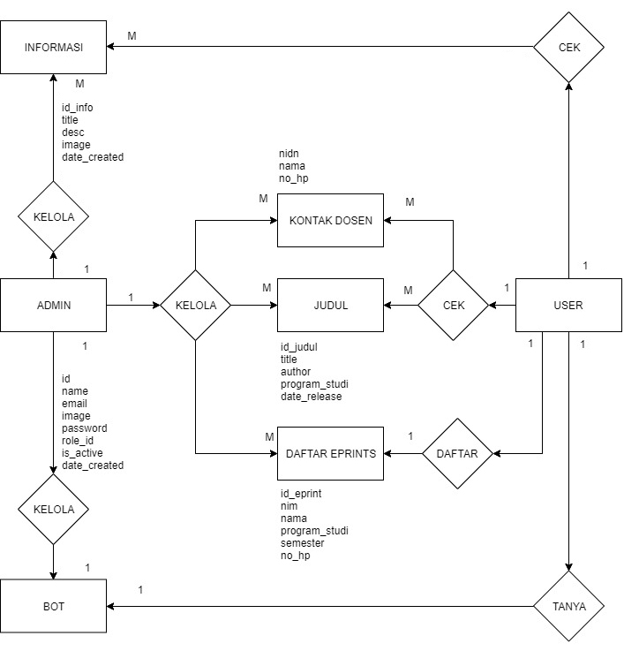

Gambar 1 ERD (Entity Relationship Diagram)

1. Use Case Diagram

Use Case adalah merupakan sebuah teknik yang biasanya digunakan pada pengembangan sebuah perangkat lunak yang digunakan untuk menangkap kebutuhan fungsional dari suatu sistem yang akan dibuat. Use Case digunakan untuk menjelaskan interaksi yang terjadi antara aktor dengan sistem yang akan dibuat.

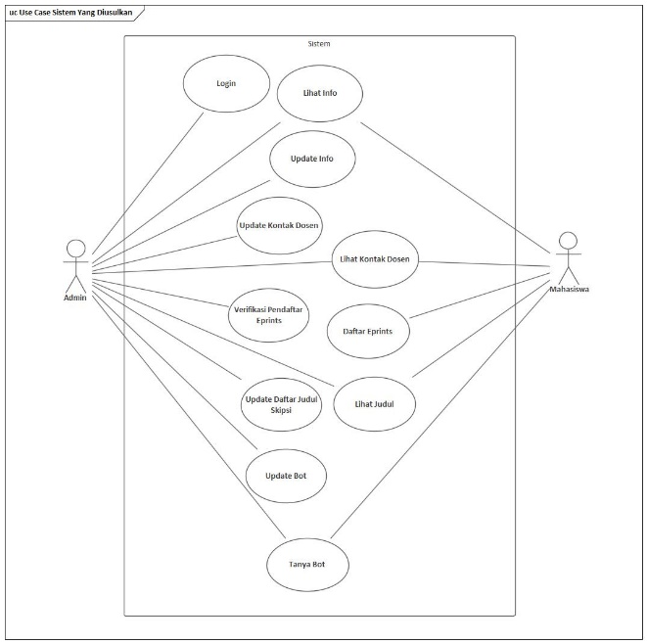

Gambar 2 Use Case Diagram

1. *Implementation And Unit Testing*

Berisi hasil implementasi sistem yang telah dirancang

1. Implementasi Admin *Interface Login*

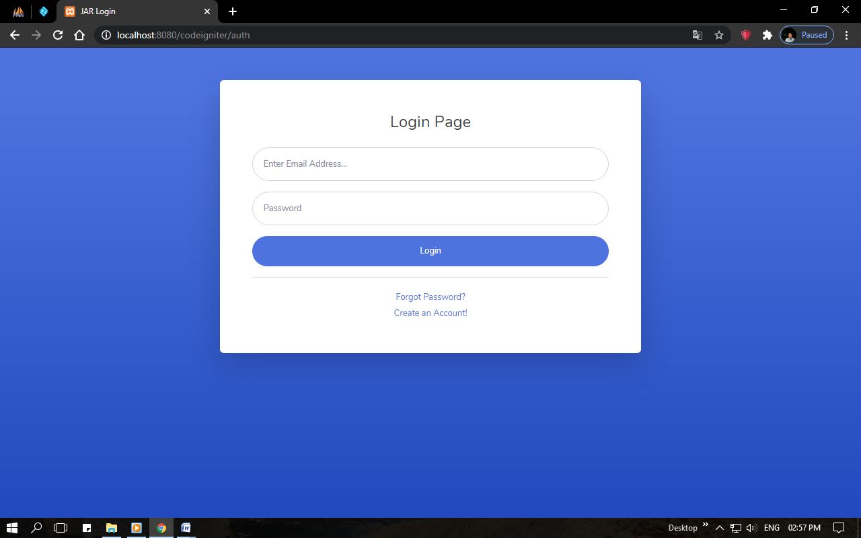

Gambar 3 Implementasi Admin Interface Login

1. Implementasi *Dashboard Admin*

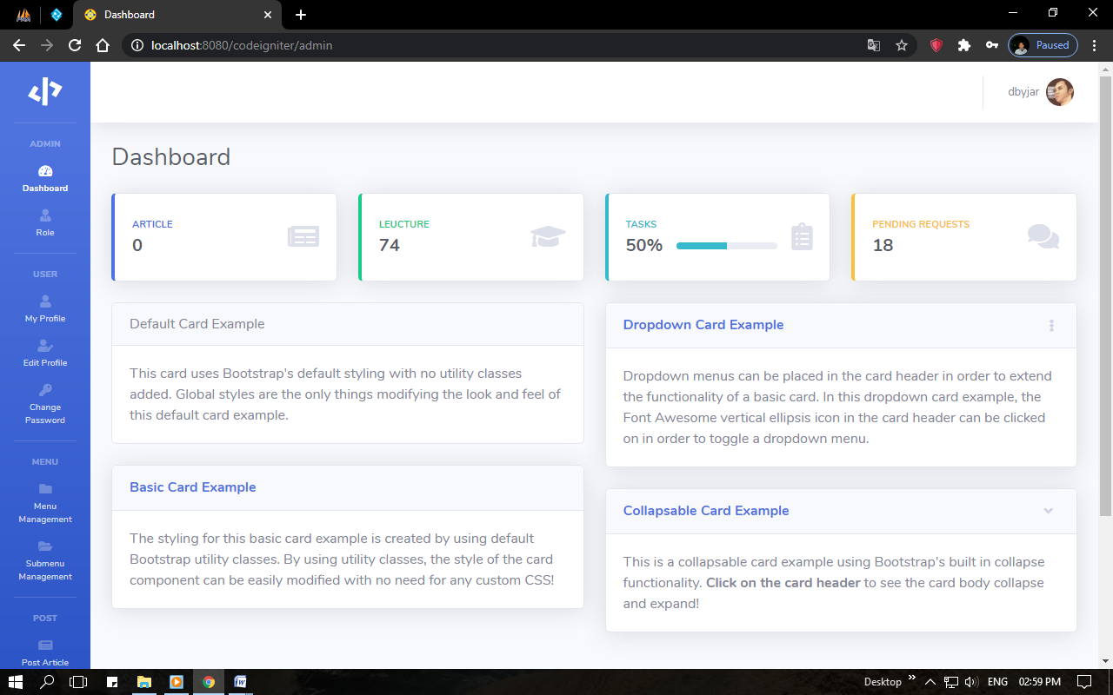

Gambar 4 Implementasi Dashboard Admin

1. Implementasi *Post Info*

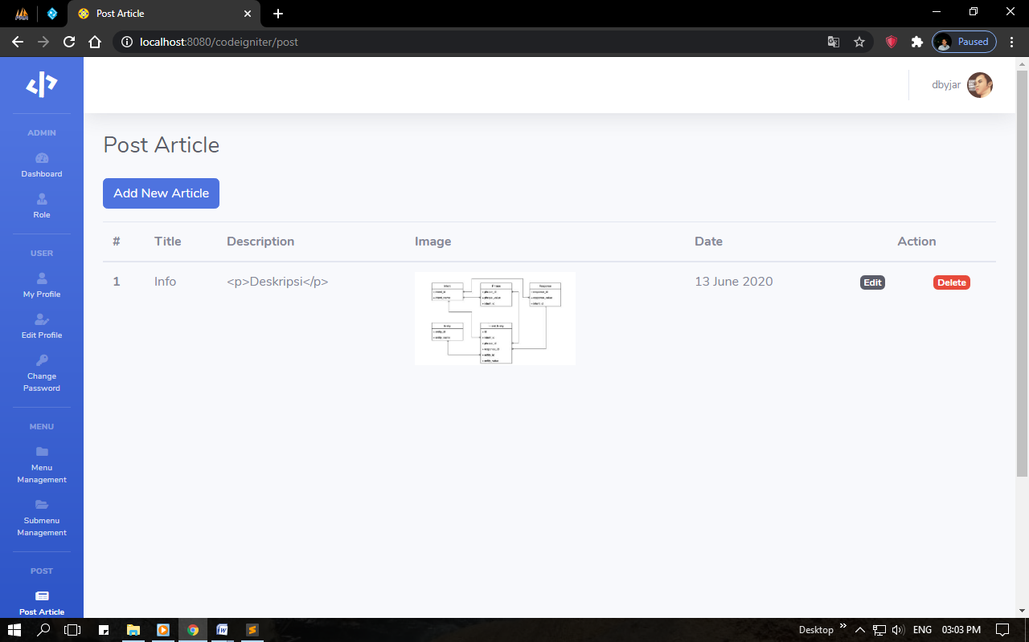

Gambar 5 Implementasi Post Info

1. Implementasi *Post* Judul

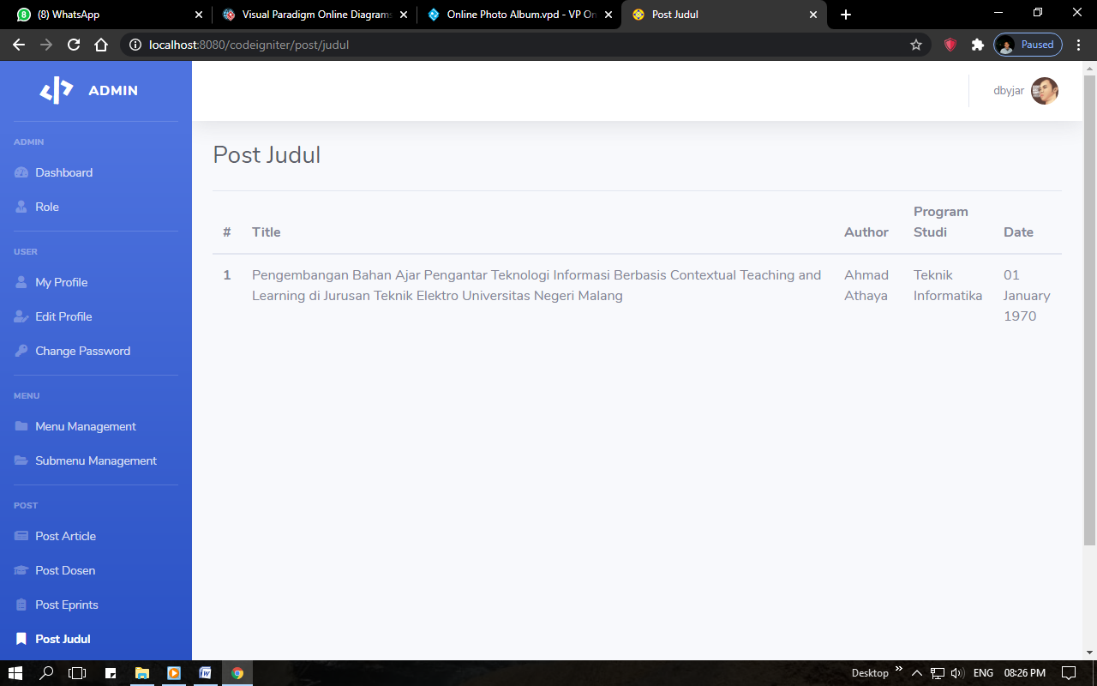

Gambar 6 Implementasi Post Judul

1. Implementasi *Post* Dosen

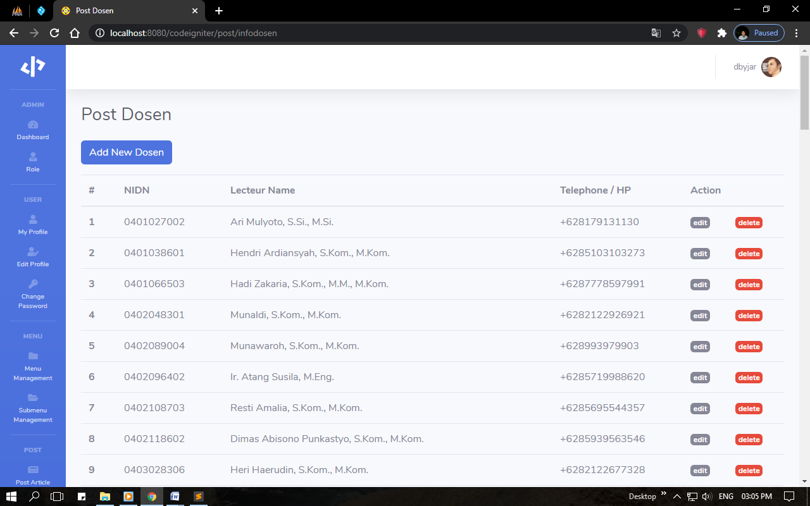

Gambar 7 Implementasi Post Dosen

1. Implementasi *Post Eprints*



Gambar 8 Implementasi Post Eprints

1. Implementasi Halaman Skripsi

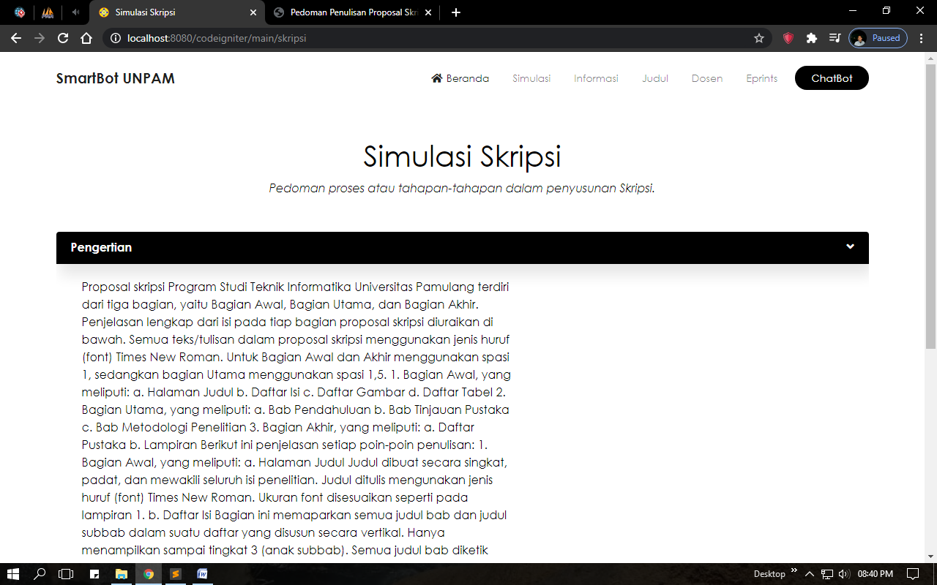

Gambar 9 Implementasi Halaman Skripsi

1. Implementasi Halaman Informasi

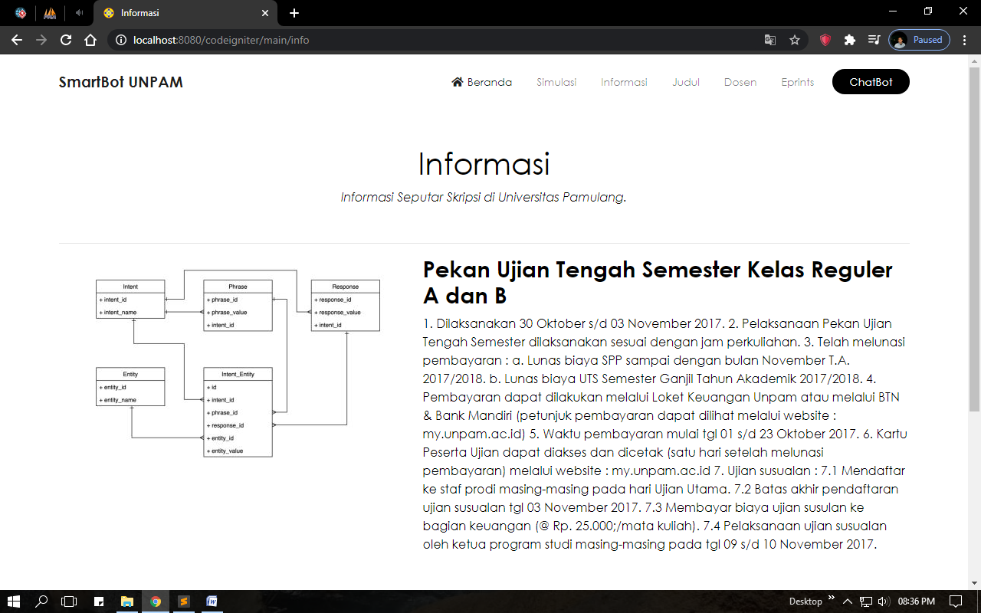

Gambar 10 Implementasi Halaman Informasi

1. Implementasi Halaman Judul

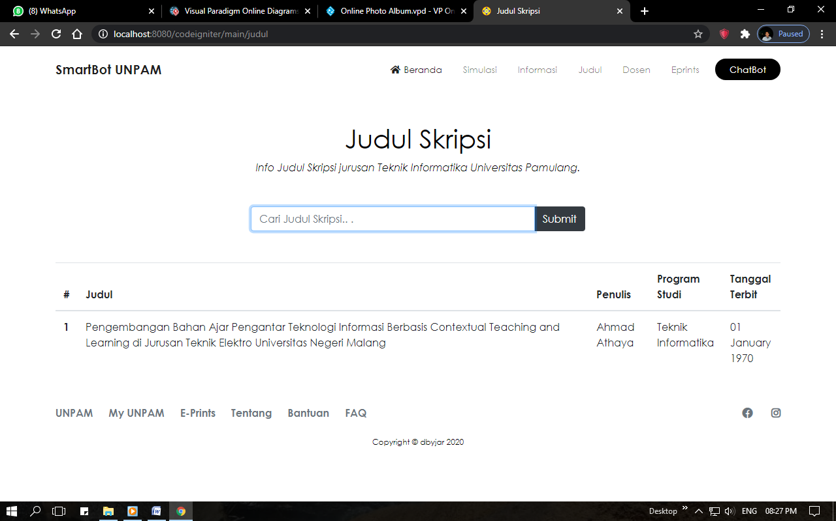

Gambar 11 Implementasi Halaman Judul

1. Implementasi Halaman Dosen

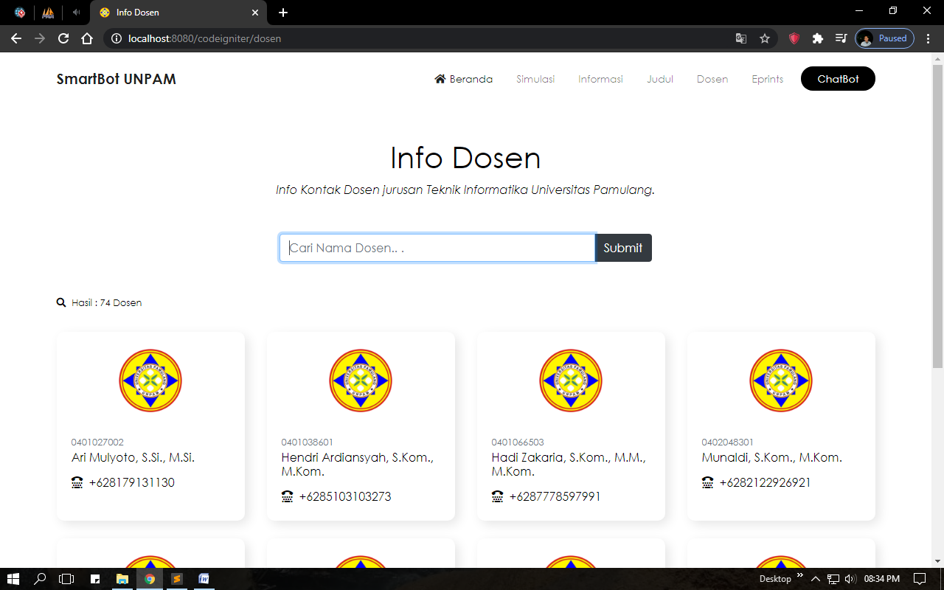

Gambar 12 Implementasi Halaman Dosen

1. Implementasi Halaman *Eprints*

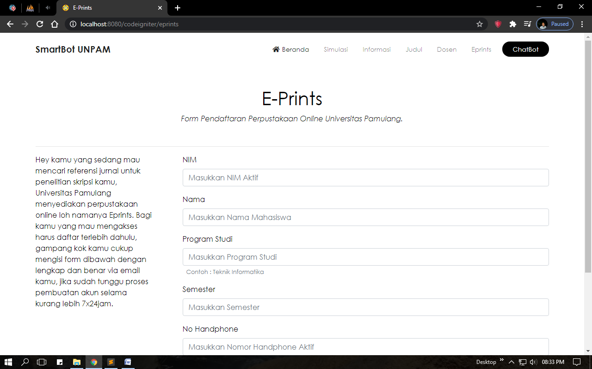

Gambar 13 Implementasi Halaman Eprints

1. Implementasi Halaman *Chatbot*

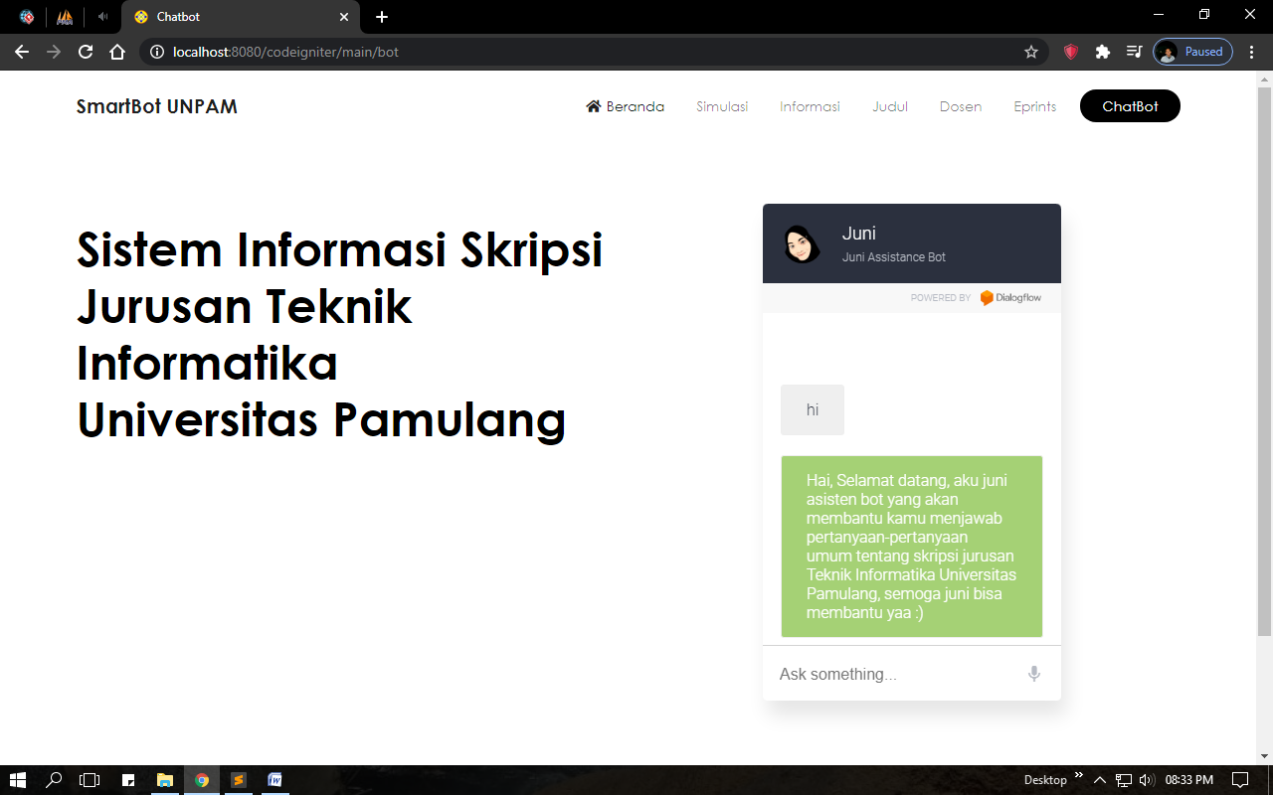

Gambar 14 Implementasi Halaman Chatbot

1. *Integration And System Testing*

Berisi hasil pengujian sistem yang sudah diimplementasi. Adapun metode pengujian yang dipakai adalah metode pengujian *black box testing.*

1. Pengujian *Login Admin*

Table 1 Pengujian Login Admin

|  |  |  |
| --- | --- | --- |
| ***Test Case*** | **Hasil Yang Diharapkan** | **Hasil** |
| Isi *Username* Admin dan *Password* yang sudah didaftarkan sebelumnya | Akan Berhasil dan akan muncul Halaman *Dashboard* Admin | Sukses |

1. Pengujian *Post* Info

Table 2 Pengujian Post Info

|  |  |  |
| --- | --- | --- |
| ***Test Case*** | **Hasil Yang Diharapkan** | **Hasil** |
| Klik Tombol *Add New Article* | Akan mumcul Modal Form untuk menambahkan Arikel / Informasi | Sukses |

1. Pengujian *Post* Dosen

Table 3 Pengujian Post Eprints

|  |  |  |
| --- | --- | --- |
| ***Test Case*** | **Hasil Yang Diharapkan** | **Hasil** |
| Klik Tombol *Add New* Dosen | Akan mumcul modal *Form* untuk menambahkan Dosen | Sukses |

1. Pengujian *Post Eprints*

Table 4 Pengujian Post Eprints

|  |  |  |
| --- | --- | --- |
| ***Test Case*** | **Hasil Yang Diharapkan** | **Hasil** |
| Klik Tombol *Confirm* pada Data yang dipilih | Jika Sukses Data yang dipilih akan terkonfirmasi dan terhapus | Sukses |

1. Pengujian Judul

Table 5 Pengujian Judul

|  |  |  |
| --- | --- | --- |
| ***Test Case*** | **Hasil Yang Diharapkan** | **Hasil** |
| Input Judul Skripsi yang ingin dicari | Jika Sukses Data yang dicari akan | Sukses |

1. Pengujian *Chatbot*

Table 6 Pengujian Chatbot

|  |  |  |
| --- | --- | --- |
| ***Test Case*** | **Hasil Yang Diharapkan** | **Hasil** |
| Klik Tombol *Chatbot* dari halaman utama | Akan masuk ke Halaman *Chatbot* | Sukses |

1. Pengujian Info Dosen

Table 7 Pengujian Info Dosen

|  |  |  |
| --- | --- | --- |
| ***Test Case*** | **Hasil Yang Diharapkan** | **Hasil** |
| Isi nama Dosen pada *Form* pencarian | Jika Berhasil maka akan meampilkan data dosen | Sukses |

1. Pengujian Pendaftaran *Eprints*

Table 8 Pengujian Pendaftaran Eprints

|  |  |  |
| --- | --- | --- |
| ***Test Case*** | **Hasil Yang Diharapkan** | **Hasil** |
| Isi data diri lengkap dan benar pada *Form* pendaftaran | Jika Berhasill maka akan muncul *Alert* Sukses | Sukses |

1. **Kesimpulan**

Berdasarkan hasil pembahasan yang telah diuraikan pada bab – bab sebelumnya, maka dengan adanya sistem informasi skripsi jurusan teknik informatika di universitas pamulang ini dapat membantu mahasiswa dalam proses mencari informasi skripsi yang sedang mengerjakan skripsi dengan efektif dan interaktif.

1. **Saran**

Adapun saran yang dapat penulis berikan dalam Skripsi ini adalah perlu dikembangkanya program ini dengan mencakup beberapa hal sebagai berikut:

1. UI aplikasi masih terlalu sederhana, sehingga masih bisa diperbaiki sehingga lebih menarik.
2. Diharapkan pada penelitian atau pengembangan aplikasi selanjutnya agar membangun sebuah sistem yang dapat meliputi seluruh kegiatan atau penambahan fitur yang belum terdapat di aplikasi ini.

**Daftar Pustaka**

***Mustaqbal, M. S., Firdaus, R. F., & Rahmadi, H. (2015).*** *Pengujian aplikasi menggunakan black box testing boundary value analysis (studi kasus: Aplikasi prediksi kelulusan smnptn). Jurnal Ilmiah Teknologi Infomasi Terapan, 1(3)*

**Chandra, A. Y., Kurniawan, D., & Musa, R. (2020).** Perancangan Chatbot Menggunakan Dialogflow Natural Language Processing (Studi Kasus: Sistem Pemesanan pada Coffee Shop). *JURNAL MEDIA INFORMATIKA BUDIDARMA*, *4*(1), 208-215.

**Radhian, D. (2019).** *Pembangunan Aplikasi Chatbot Sebagai Media Pencarian Informasi Dalam Bidang Peternakan* (Doctoral dissertation, Universitas Komputer Indonesia).

**Rahmiati, R.** (2019). *Perancangan Sistem Informasi Desa Tegal Sari Kecamatan Satui Menggunakan Framework Codeigniter* (Doctoral dissertation, University of Muhammadiyah Malang).

**Permana, E. (2017).** *Perancangan Sistem Informasi Akuntansi Pada Bina Plus Cisarua Dengan Menggunakan PHP Framework Codeigniter Dan MYSQL* (Doctoral dissertation, Universitas Komputer Indonesia).

**Widyantika, N. B. (2018).** *Perancangan Chatbot Menggunakan Rivescript Pada Website E-Commerce Sebagai Virtual Customer Service* (Doctoral dissertation, University of Muhammadiyah Malang).

**Feladi, V. (2016).** Perancangan Sistem Informasi Penilaian Data Siswa Sma Pancasila Kabupaten Kubu Raya. *Jurnal Pendidikan Informatika dan Sains*, *5*(1), 142-156.

**Bianto, M. A., Rahayu, S., Huda, M., & Kusrini, K. (2018).** Perancangan Sistem Pendeteksi Plagiarisme Terhadap Topik Penelitian Menggunakan Metode K-Means Clustering dan Model Bayesian. *SEMNASTEKNOMEDIA ONLINE*, *6*(1), 1-2.

**Rosmalina, R., & Nurdesni, A. (2019).** Analisis Dan Perancangan Sistem Informasi Keuangan Untuk Pembayaran Dan Tabungan Siswa Pada Bank Mini Di Smk Bppi Baleendah. *Akurat| Jurnal Ilmiah Akuntansi Fe Unibba*, *10*(2), 70-79.

**Khaidir.2004.** *Microsoft Visual Basic 6.0.* Jakarta : Elex Media Komputindo.

**Supriyanto.2005.** *Perancangan Aplikasi.*Surabaya : Widyastana

**Susanti, F. (2014).** *Aplikasi Pengolahan Data Distribusi Farmasi Berbasis Web Pada PT Mega Mulia Pharma Palembang* (Doctoral dissertation, Politeknik Negeri Sriwijaya).

**Risdiansyah, D. (2017).** Perancangan Sistem Informasi Bimbingan Konseling Berbasis Desktop pada SMA Kemala Bhayangkari 1 Kubu Raya. *Jurnal Khatulistiwa Informatika*, *5*(2).

**Dianty, A. (2016).** *Perancangan Sistem Informasi Akuntansi Penggajian Berbasis Komputer Pada Pt Ladang Makmur* (Doctoral dissertation, Politeknik Negeri Sriwijaya).

**Suwarno, F., & Yasmindra, H. (2019).** Sistem Informasi Pengalokasian Kavling Siap Bangun (Ksb) Di Direktorat Pemanfaatan Aset Bp Batam Berbasis Web. *Zona Komputer: Program Studi Sistem Informasi Universitas Batam*, *7*(3).

**Sabharwal, N., & Agrawal, A. (2020).** Introduction to Google Dialogflow. In *Cognitive Virtual Assistants Using Google Dialogflow* (pp. 13-54). Apress, Berkeley, CA.

**Google. (n.d.). Docs. Retrieved July 23, 2018,** *from Dialogflow:* [*https://dialogflow.com/docs*](https://dialogflow.com/docs)

**Sari, T. R. (2017).** *Aplikasi Pendataan Barang Keperluan Praktikum Berbasis Android Di Jurusan Teknik Komputer Politeknik Negeri Sriwijaya* (Doctoral Dissertation, Politeknik Negeri Sriwijaya).

**Wibowo, Y., & Hermawan, A. (2019).** *Rancang Bangun Alat Pengaman Pintu Kamar Hotel Berbasis Password Terpusat* (Doctoral dissertation, University of Technology Yogyakarta).

**Dzulhaq, M. I., Tullah, R., & Nugraha, P. S. (2017).** Sistem Informasi Akademik Sekolah Berbasis Kurikulum 2013. *Jurnal Sisfotek Global*, *7*(1).

**Fadillah, N. N. (2016).** *Aplikasi Web Pemesanan Gedung Aula Pada Smk Negeri 3 Palembang* (Doctoral Dissertation, Politeknik Negeri Sriwijaya).

**Kusniawan, A., & Sardiarinto, S. (2016).** Perancangan Website Jasa Desain Interior Sebagai Media Pemasaran Studi Kasus: CV. Focalpoint Interior. *EVOLUSI: Jurnal Sains dan Manajemen*, *4*(2).

**Monica, T. (2018).** *Web Online Layanan Informasi Siswa Mipa Dan Bahasa Inggris Pada Ekselen Palembang* (Doctoral Dissertation, Politeknik Negeri Sriwijaya).